**Voedselallergieën of -intolerantie**

Zodra je voedsel commercieel verwerkt moet je informatie verstrekken over allergenen. Klanten moeten kunnen zien of de gerechten die je serveert voor hun veilig geconsumeerd kunnen worden. Er zijn namelijk verschrikkelijke verhalen bekend van mensen die ernstig ziek worden of overlijden als gevolg van een voedselallergie. Dat wil je echt niet op je geweten hebben….

Dat betekent dat je heel goed moet weten en vermelden welke ingrediënten jouw gerechten bevatten.

In de afbeelding hieronder zie de verschillende productgroepen waarvoor mensen een allergie kunnen hebben. Let op, het zijn **productgroepen**, dus als je klant intolerant is voor gluten, dan is hij dat voor o.a. brood, wraps, pizzabodems, koekjes, taart, donuts…… etc…

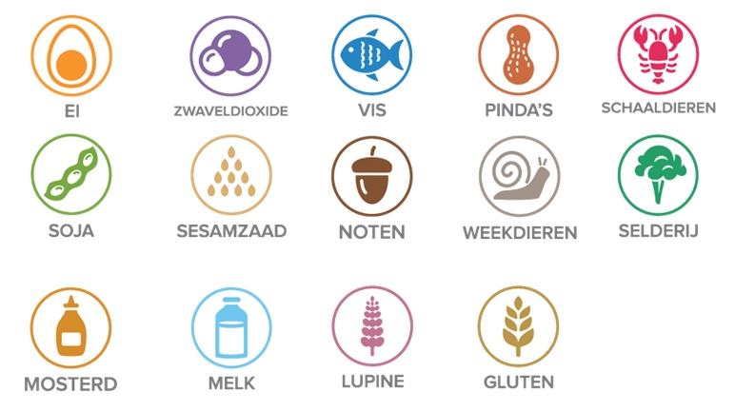

Naast allergieën zijn er nog meerdere aandachtspunten bij het bereiden van voedsel. Zwangere vrouwen moeten extra voorzichtig zijn met rauwe producten zoals ei en vlees. Zodra een product rauw wordt verwerkt en gezien wordt als een ‘risico’ moet je dat kunnen aangeven.

Bovendien zijn er tegenwoordig veel mensen die vegetarisch of veganistisch willen eten. Ook daarvoor zijn specifieke symbolen beschikbaar.

|  |  |
| --- | --- |
| De bronafbeelding bekijken | De bronafbeelding bekijken De bronafbeelding bekijken De bronafbeelding bekijken |
| Symbool voor vegetarische gerechten | Symbolen voor veganistische gerechten |

## Ben je allergisch voor voedsel? Krijg je het benauwd na het eten van noten en/of pinda’s? Last van huiduitslag of zwelling in je mond na het eten van fruit zoals perzik of appels? Wanneer je deze klachten herkent, dan kan het zijn dat je last hebt van een voedselovergevoeligheid. Je kunt dan ziek worden van hele gewone voedingsmiddelen.

### ****Wat is een voedselallergie precies?**** Bij een voedselallergie zoals bijvoorbeeld notenallergie worden de klachten veroorzaakt door een reactie van het afweersysteem op specifieke voedingsmiddelen. Het lichaam maakt hierbij antistoffen tegen bepaalde eiwitten in voedingsmiddelen. Voedselallergie komt wereldwijd voor. In Nederland komt voedselallergie ongeveer bij 2 à 3% van de volwassenen voor en bij ongeveer 8% van alle kinderen. Het komt bij zuigelingen en jonge kinderen dus vaker voor dan bij volwassenen. Dit komt doordat de darmen nog niet volledig ontwikkeld zijn. Hierdoor kunnen eiwitten in de voeding niet volledig afgebroken worden. Deze grotere eiwitdeeltjes kunnen een allergische reactie veroorzaken.

### ****Symptomen voedselallergie**** Meestal treedt een allergische reactie op voedsel snel op, binnen enkele minuten tot een paar uur na het eten van het voedingsmiddel. De klachten die optreden bij voedselallergie zijn per persoon verschillend, iedereen heeft zijn eigen specifieke klachten. De ernst van de klachten kan dus per persoon en per voedingsmiddel verschillen van mild tot zeer ernstig.

|  |  |
| --- | --- |
|  | Bij jonge kinderen staan maag-, darmklachten en huidklachten zoals eczeem meestal op de voorgrond. Bij volwassenen uit voedselallergie zich meestal in klachten in de mond/keelholte, algehele allergische reacties of anafylaxie. Een anafylactische reactie is een zéér ernstige mogelijk zelfs fatale allergische reactie die plotseling optreedt en waarbij meerdere organen betrokken zijn. |

### ****Symptomen bij voedselallergie op een rij**** Een typische allergische reactie op voedsel bestaat uit een jeukend gevoel in de mond, soms doortrekkend naar de oren en de keel. Dit kan gevolgd worden door (een gevoel van) zwelling van de lippen en de keel, misselijkheid, buikpijn en overgeven.

In de tabel hieronder staan de mogelijke allergische reacties op een rij:

### ****Welke voedingsmiddelen geven allergische klachten?**** In principe kan elk voedingsmiddel dat eiwitten bevat voedselallergie veroorzaken, dat zijn er dus heel veel. Er zijn wel producten die vaker een allergische reactie veroorzaken dan andere, de meest voorkomende allergische reacties worden gezien op:

|  |  |
| --- | --- |
| * Koemelk * Kippenei * Pinda * Noten * Vis, schaal- en schelpdieren * Roosfruit (bijvoorbeeld appel en perzik) * Soja * Tarwe | verschillende voedselproducten |

Daarnaast zijn ook voedingsmiddelen waarin bovenstaande producten zijn verwerkt vaak reden van allergische reacties. Kinderen kunnen een allergie hebben voor vooral voedingsmiddelen zoals koemelk, kippenei en pinda. Bij volwassenen zijn de boosdoeners meestal pinda’s, noten en fruit die voor allergische reacties zorgen.

### ****Voedselintolerantie lijkt sterk op voedselallergie**** Voedselintolerantie wordt ook wel niet-allergische voedselovergevoeligheid genoemd. Bij deze vorm is het afweersysteem niet direct betrokken. De reacties ontstaan dus niet op een bepaald allergeen maar bijvoorbeeld door een tekort aan enzymen (bijvoorbeeld lactose intolerantie). De stoffen die allergische reacties uitlokken worden “triggers” genoemd. De klachten die bij voedselintolerantie voorkomen, lijken sterk op die bij voedselallergie. Dit maakt het moeilijk om duidelijk onderscheid te maken. Over het algemeen verlopen klachten bij voedselintolerantie milder dan bij voedselallergie.

Hieronder een voorbeeld van een allergenenlijst van een horecaonderneming. Klanten kunnen zien welke allergenen de verschillende producten bevatten. Ook van het personeel wordt verwacht dat zij kennis hebben over deze allergenen zodat klanten over een gerecht geadviseerd kunnen worden.

Bij het serveren van voedsel of dranken moet je weten welke risico’s dat met zich meebrengt. Zorg dat je goed geïnformeerd bent!!